**MININAM**

Penginstalan MiniNAM melalui virtualbox.

Penginstalan menggunakan perintah sudo “apt-get install git python-imaging python-imaging-tk” dan kemudian akan muncul tampilan seperti dibawah ini:

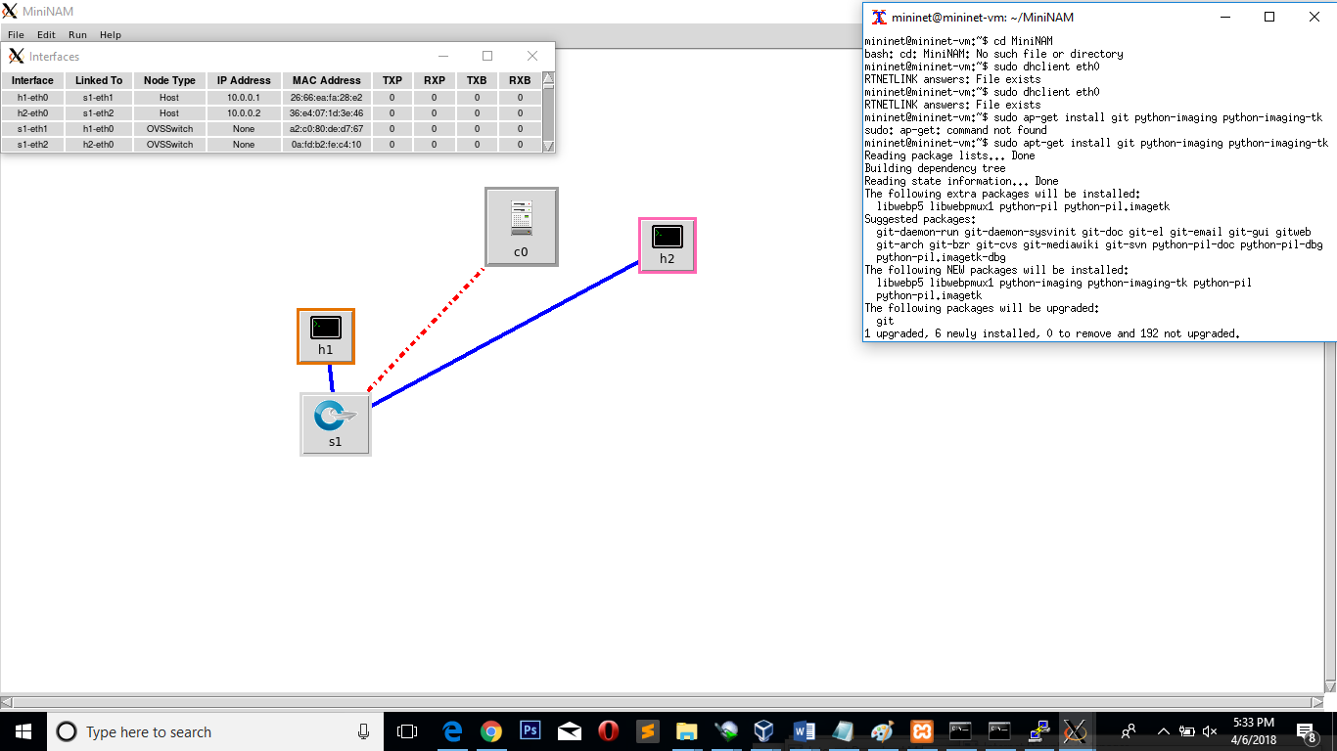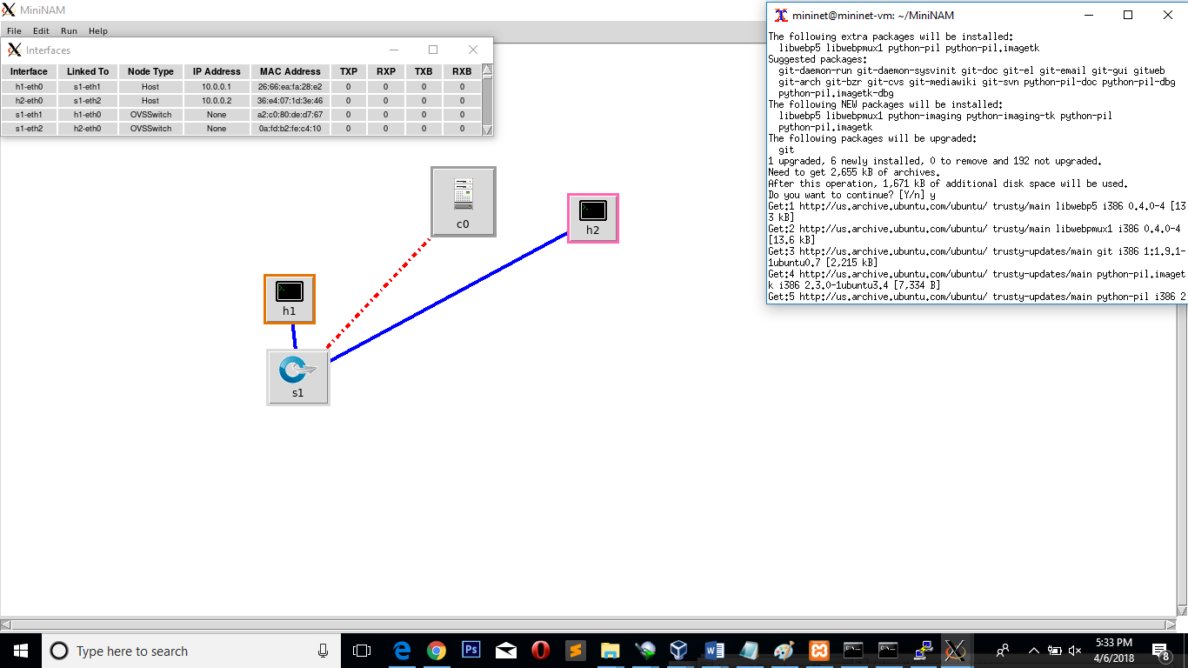

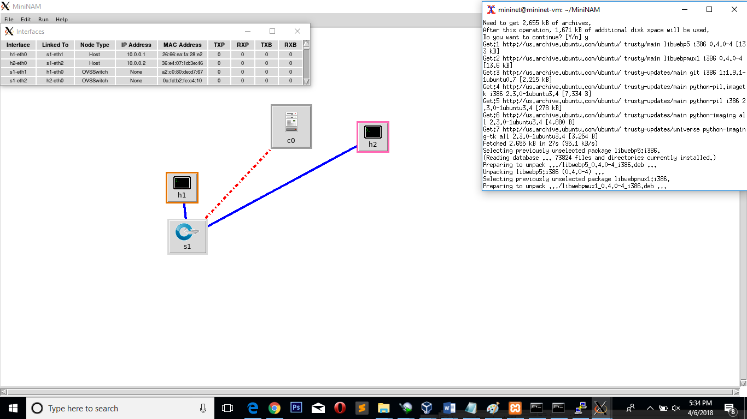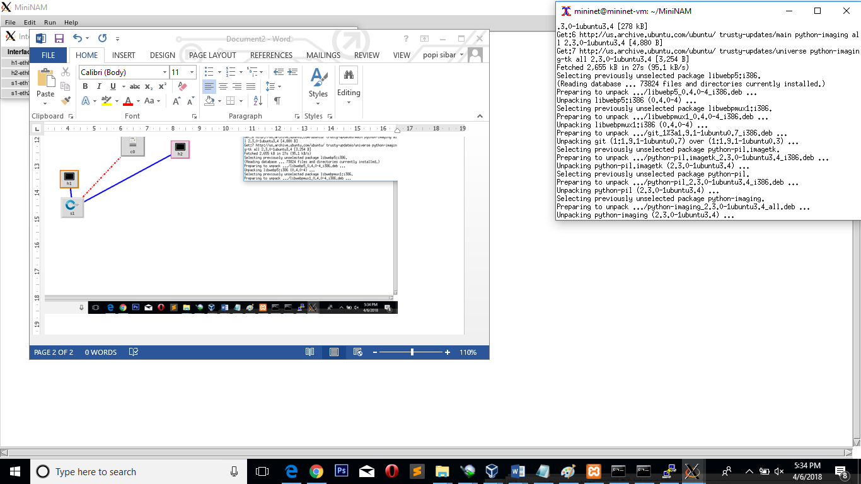

Kemudian penginstalan mengunakan perintah “git clone <https://github.com/uccmisl/MiniNAM.git>”. akan muncul seperti gambar dibawah ini, jika sudah terinstal berikan perintah “tree”

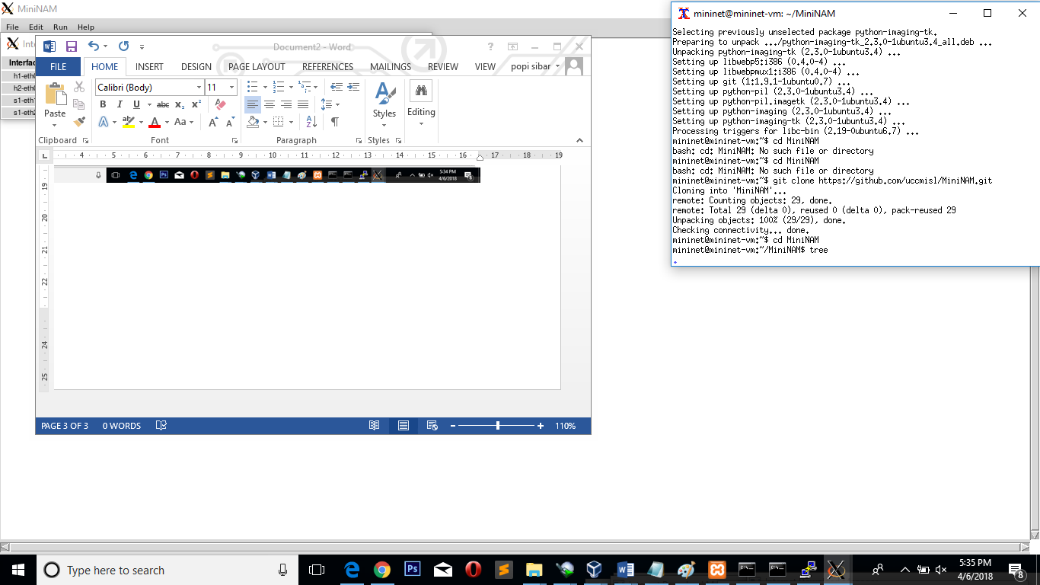

Akan muncul hasil dari perintah tree. Kemudian berikan perintah “sudo python MiniNAM.py” untuk membuat jaringa dengan host h1 dan h2 dan switch s1.

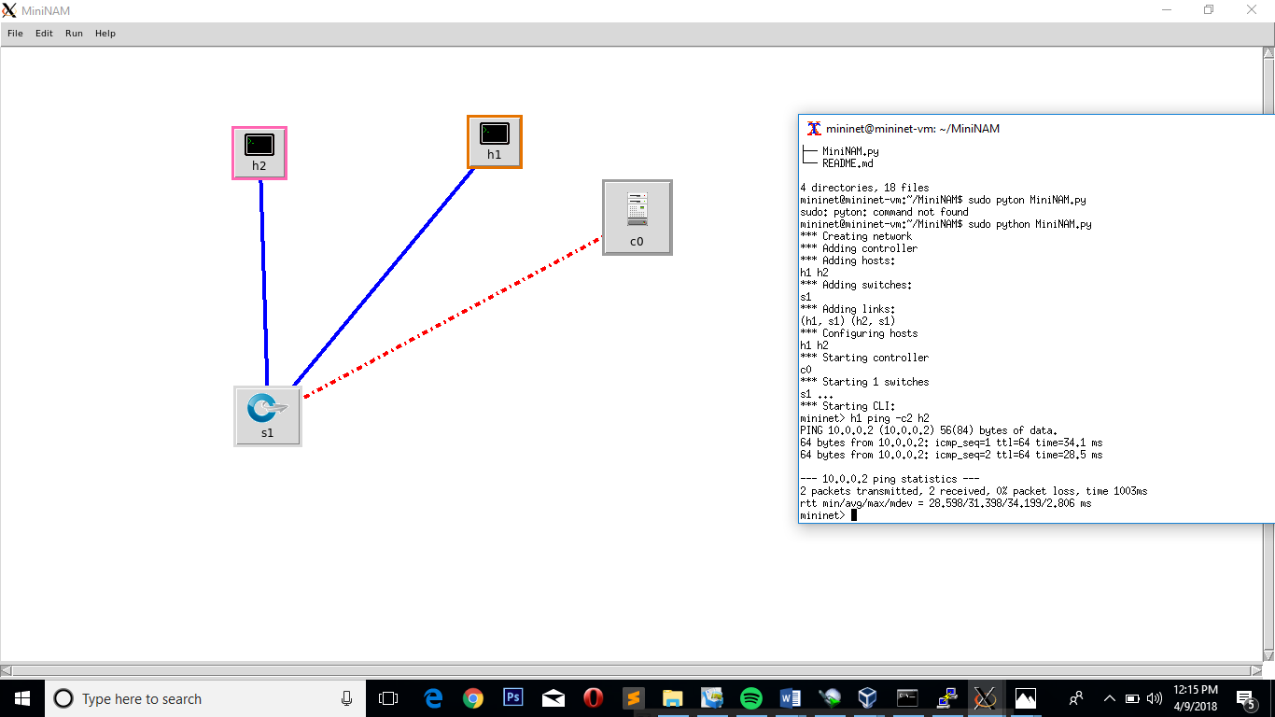

Kita akan memberikan perintah ping “h1 ping –c h2” kemudian “h1 ping h2” akan mucul seperti gambar berikut:

